（V2V1/V3EP）顾客特殊要求
更新项目序号 | 更新项目名称 | 更新时间 | 客户协议编号
预审部分 | 9.拼板要求 | 20240122 | DE000111月20号西门子客户来访，技术问题沟通结果林晓亭2023-11-28顾客质量要求评审表
共用部分 | 6.外形、拼板3） | 20240105 | 660019/DE0001A622(V2V1)关于V-CUT与铣槽重合设计的处理要求补充表刘森林2023-12-20顾客质量要求评审表
共用部分 | 1.标记4）；2.钻孔3）；4.过孔工艺6）；5.阻焊、字符9）；11 | 20231214 | DE000111月20号西门子客户来访，技术问题沟通结果林晓亭2023-11-28顾客质量要求评审表
共用部分9 | 回流焊要求（增加备注） | 20230625 | 李总邮件
共用部分9 | 回流焊要求（更改温度） | 20230403 | Sjh邮件
共用部分9 | 回流焊要求 | 20221124 | /
共用部分 | 3（1）与最新规范不符删除 | 20220126 | 20220126规范核实
共用部分 | 5.阻焊，字符8）阻焊入孔 | 20210830 | 20210830 QA邮件要求
共用部分 | 10序列号 | 20210407 | 20210319工艺与客户确认的结果
共用部分9 | 回流焊要求 | 20201013 | 20200922 陈昕邮件20200928周炜专邮件
YS3 | NY2150 | 20190918 | V2V1西门子医疗新单对TG150材料要求的更新（V2V1 A622 S759 V3EP）.doc李佳2019-09-17顾客质量要求评审表
共用1 | 标记 | 20190430 | V2V1,A622,S759,V3EP.客户UL标记的补充林晓亭2019-04-29顾客质量要求评审表
 | 品牌油墨中文名 | 20181224 | 销售
共用5（1），预审4 | 阻焊油墨 | 20181217 | V2V1A622S759V3EP20181216
共用3(金手指) |  | 20181110 | 销售
Ys3 | 材料 | 20180921 | 销售
共用4(5)6(4)ys5(2)7(6)8cam3 |  | 20180329 | V2V1A622V3EP20180321
 | 等同V3EP | 20170426 | V3EP20170445
YS3 | 材料 | 20170420 | 20170432
预审部分7 | 顾客制板说明 | 20170227 | V2V120170224
共用部分5a，d  5(7) | 沉金，镀硬金 | 20170111 | V2v120161230
备注：更新的内容以蓝色字体显示。
共用部分：
- 标记：
  - 顾客制板说明中无特殊要求时，在字符层加快捷全套标记，无法加快捷全套标记时, 优先按照工程规范对全套标记进行缩小或拆分，如若缩小或拆分后仍在板内加不下，则优先保证UL标记和DATE CODE加在单元板内（UL标记和Date code在板内无法加下时，与顾客确认），FP标记可加在工艺边上，周期格式为：WWYY,若无字符层，可添加字符层）。
  - 每个单板都需加电测章，同时ERP中备注：电测章需使用“E”字标记，而非“T”字标记；
  - 若文件中无ROHS字样，要求加ROHS字样，必须加在单元板内，如加不下需确认（有铅喷锡板除外）
  - 客户设计在板面的型号是PCBA型号，与PCB型号不一致，不用确认。
- 钻孔：
  - PTH完成孔径6.2MM以上,公差-0+0.1时，可按+0.2MM;NPTH6.3MM以上,公差可按+0.2mm；
  - 孔符图中无MOUTING HOLE说明时，则可不理会部分顾客要求中的MOUTING HOLE；孔表中孔数与实际文件不一致时，按照钻孔gerber文件制作即可。
3）客户设计的内槽、大孔超公差要求时，先走内部评审，若内部评审无法满足要求再与客户EQ确认
- 线路、表面工艺：
  - 外层完成铜<=70um时，铜面上阻焊厚度按15-40um；（删除）
  - 板边允许削盘，以确保不漏铜；
  - 板厚大于2MM，或有压接器件的板，不允许删除内层非功能盘；
  - 喷锡板均按无铅喷锡工艺；
  - 表面工艺：
        - 无铅喷锡（799）：铅锡厚度：2-40um范围；
        - 沉金（795）：镍厚：3-6um，金厚：0.05-0.12um范围；
        - 沉锡（782）：最小锡厚：1um；
        - 镀硬金（604, 也含金手指镀硬金）：镍厚：5-10um范围，金厚：2.5-5um；
6)文件中若有断线头，照文件制作，无需确认。
- 过孔工艺：
1).孔铜单点最小20um，平均25um，
2).对于过孔小于等于0.7mm的，按从BOT面塞阻焊并盖油处理；
3).要求过孔塞孔，但有单面或两面开窗，需要与顾客确认制作方式。
4).制板文件中明确要求过孔不盖油，但是GERBER文件设计部分有双面盖油或是单面盖油时，处理方法：对 盖油的在盖油面加小开窗（比孔单边大3mil）处理,BGA区域除外
5).部分板要求过孔树脂塞孔，实际文件过孔有设计独立的圆形开窗，客户接受我司建议：后续此类要求的板，过孔的独立圆形开窗都保留制作
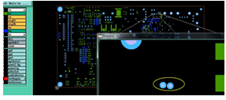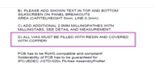
6）当客户要求过孔工艺按照IPC4761 VI-b制作时，请按阻焊塞孔+双面盖油制作，不用确认
- 阻焊、字符：
  - 无要求时，阻焊颜色为绿色亮光油墨，所有绿色亮光阻焊要求的订单使用以下油墨型号，工程预审以及CAM需将油墨型号录入到工程系统中：
颜色 | 光泽度 | 是否含卤素 | 型号
绿色 | 亮光 | 有卤 | PSR-4000 G23K（优先使用）
绿色 | 亮光 | 有卤 | PSR2000 SP-200T/CA-25 SP200（静电喷涂专用）
绿色 | 亮光 | 无卤 | LP-4G/G-91
客户油墨库如下,如客户有特殊要求（绿色亮光以外）的油墨，请按此选用
品牌 | 系列 | 型号 | 颜色
Vantico  温泰克 | Probimer 65 | 7203/7204 | Blue
Vantico  温泰克 | Probimer 65 | 7203-2/7211 | green
Vantico  温泰克 | Probimer 65 | 7203-5/7211 | green/matte
Vantico  温泰克 | Probimer 65 | 7105/7107 or 7108 | green
Vantico  温泰克 | Probimer 77 | 7111/7167 | green
Vantico  温泰克 | Probimer 77 | 7179/7180 | green
Vantico  温泰克 | Probimer 77 | 1070/1050 | green
Vantico  温泰克 | Probimer 77 | 8033/8045/8068 | green
Shipley | SPSR | 5900SP matt | green
Coats  高氏 | Imagecure | AQXV-501 | green
Taiyo  太阳 | PSR-4000 | AUS5 | green/blue
Taiyo  太阳 | PSR-2000 | SP-200T | green
Taiyo  太阳 | GPSR-4000 | G23K | green
Sun  原英国高氏油墨 | Imagecure | XV501T | green
Nanya  南亚 | LP-4G | G-91 | green
Elga Europe | OSPR | 5600 | green
  - 对于BGA区域，必须保证有阻焊桥；
  - 反光点未开窗时，允许加开阻焊窗；
4）外层基铜铜厚大于等于2OZ时，接受部分在基材部分在铜面上的字符残缺模糊
5）阻焊开窗连接在一起，不制作阻焊桥，按原文件加工,如下图:
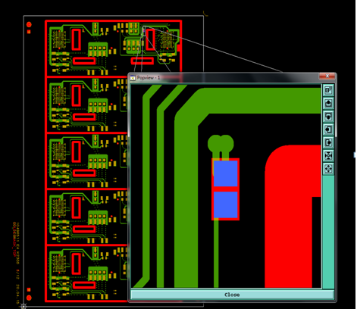
6）字符层小于1mil线宽的字符允许删除
7）阻焊厚度要求：
外层基铜（微米） | 铜面上阻焊厚度最大（微米）
7-69 | 50
70-104 | 60
≥105 | 100
8)除了盖油的孔，其他的孔都不允许有阻焊入孔
9）客户设计的0.039mil及0.0394mil的丝印删除,不用确认
- 外形、拼板：
  - 机械公差：（无说明或者标注时按照如下要求控制）： 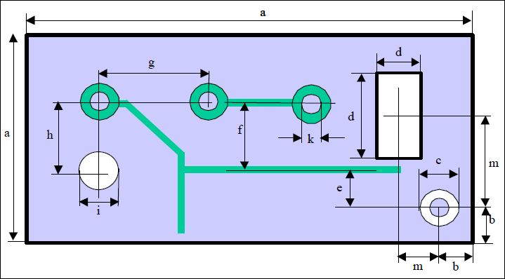

标注 | 具体要求
标注 | 孔径范围 | 公差要求
a 外形公差（指单元小板） | 1. 尺寸≤200mm，公差 -0.3mm,每增加100mm 公差加-0.1mm； |  | 客户单板说明中外形公差要求，与该部分顾客要求矛盾时，外形公差以客户GERBER文件中的说明文件为准
a 外形公差（指单元小板） | 2. 外形中当有V-Cut时，V-CUT所在边尺寸≤200mm，公差 +/-0.2mm,每增加100mm 公差加+/-0.1mm；非V-cut所在边按第1点处理。如果存在v-CUT边的对称边是铣的情况，则对称边按VCUT边公差控制。当外形调整公差后，无法满足b要求时，可忽略该要求。考虑存在局部跳V-CUT ，局部铣外形，只要外形边存在V-CUT，统一按V-CUT类型的公差处理； |  | 客户单板说明中外形公差要求，与该部分顾客要求矛盾时，外形公差以客户GERBER文件中的说明文件为准
d(槽） | / | PTH槽公差按+0.25/-0mm  NPTH槽公差按+0.2/-0mm
k（PTH孔） | 小于0.7mm | 公差 + 0.05/-0.1 mm
k（PTH孔） | 0.7-2.0mm（包括2.0） | 公差 + 0.1/-0.05mm
k（PTH孔） | 2.0-6.0mm（不含2.0） | 公差+ 0.2/-0mm
k（PTH孔） | >6.0mm | 公差+ 0.25/-0 mm
I( NPTH孔） | ≤ 2.0mm | 公差+ 0.1/-0mm
I( NPTH孔） | ≤ 6.0mm且> 2.0mm | 公差+ 0.15/-0 mm
I( NPTH孔） | > 6.0mm | 公差+ 0.25/-0mm

  - 如存在下图所示的外形方式，single pcb尺寸公差控制+/-0.2mm。
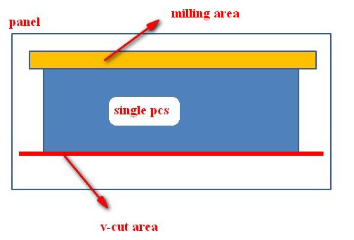
3）V-CUT余厚公差+0.15-0时，顾客接受按+/-0.1mm，对于客户有V-CUT与铣空区域重合设计可能产生板边毛刺的，需要与客户EQ确认，EQ内容：向板内铣0.2mm避免毛刺，如果间距不足，请允许我司削铜保证不露铜。不允许确认接受毛刺。 要求V-CUT角度30度，但V-CUT位置走线距板边距离不满足V-CUT能力，顾客允许调小V-CUT角度为20度
4) 当部分板有锥口孔要求，且要求大孔角度公差为+/-1度时，此类模板的板锥口孔的角度公差都按+/-5度制作
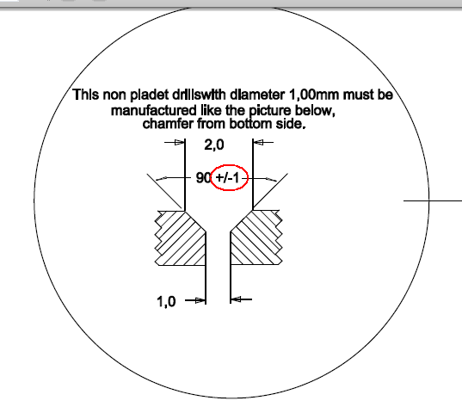

7.
顾客代码 | 顾客要求 | 新单ERP的编写要求 | NOPE单ERP的编写要求（只针对有卤素且颜色为绿色的油墨要求）
V2V1 | 顾客指定油墨型号 | 按顾客指定的油墨型号编写各个工厂的ERP指示。 | 按顾客指定的油墨型号编写ERP指示

8.对于NOPE：在没有与客户确认情况下不可更换材料
9..100%回流焊要求：4层及4层以上板需要在外层AOI后加烘板流程，烘板后加回流焊流程。如下
外层AOI-烘板（150°，2H）-回流焊（注：此要求只适用于刚性板）
10.序列号：序列号允许断号，走大板流程：字符---终固化---序列号---终固化---后工步
11.如果客户提供的文件清单中提到贴片层，实际未提供贴片gerber文件的，按文件制作即可,不用确认
预审部分：
- 验收标准：Siemens MFR 290/020（包含IPC-II级标准）（顾客制板说明中特殊要求除外）；
- 网 表：无网表提供时，不做网络比较,网络比较发现有开短路问题时，按照顾客GERBER文件制作即可
- 材 料：
- 客户在制板文件中对TG值（非无卤素材料）有具体说明时，TG150材料但没有指定材料具体型号要求时请统一用联茂IT-158或NY2150。我司工艺规定的“表面工艺为无铅喷锡使用高TG”时，请也使用联茂IT-158或NY2150材料(工艺陈黎阳经理评审已通过)。我司工艺规定的以下条款使用高TG时，可用台耀TU768或联茂IT180A材料，但是高TG材料成本由公司承担。
a、内或外层完成铜厚≥3OZ
b、层数≥12层
c、成品板厚度≥3.0mm
d、板内密集散热孔（各层均直接钻在铜皮上或花焊盘上，数量以≥3*3界定）孔径补偿后孔壁间距＜0.8mm
e、小于等于0.5pitch板
f、盲埋孔
g、凹蚀订单
TG170材料但没有指定材料具体型号要求时请统一用台耀TU768或联茂IT180A。
- 客户在制板文件中对TG值（非无卤素材料）没有具体说明时，0-6层板请统一使用联茂IT-158或NY2150。我司工艺规定的“表面工艺为无铅喷锡使用高TG”时，请也使用联茂IT-158或NY2150材料(工艺陈黎阳经理评审已通过)。
我司工艺规定的以下条款使用高TG时，可用TG170材料,没有指定材料具体型号要求时,可使用公司主推的高Tg FR4材料材料,但是高TG材料成本由公司承担。
a、内或外层完成铜厚≥3OZ
b、成品板厚度≥3.0mm
d、板内密集散热孔（各层均直接钻在铜皮上或花焊盘上，数量以≥3*3界定）孔径补偿后孔壁间距＜0.8mm
d、小于等于0.5pitch板
e、盲埋孔
f、凹蚀订单
8层以上（含8层）板统一使用TG170材料,没有指定材料具体型号要求时,可使用公司主推的高Tg FR4材料.
NP更改单：在客户没有要求更改材料或给PCN的情况下， 材料不可做任何替换。

4.阻焊颜色：
删除
5.叠层：
①修改顾客叠层，需要与顾客确认；
②当叠层剖面图的基铜厚度与右下角要求的铜厚不一致时，请按照叠层剖面图的基铜厚度制作。
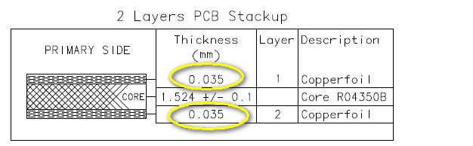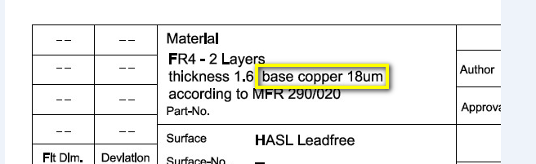

6.多层板外层基铜要求1oz,完成铜厚2oz，可采用1OZ基铜压合，外层完成铜厚最小按47.9um（IPC II级标准）
7.顾客制板说明：
经与客户沟通，以下点可按照如下要求操作，以后不需EQ确认。
①说明文件要求所有层铜厚最小35um（如下图）----客户接受我司建议：内层完成铜厚满足IPC-II标注最小24.9um,同时内层基铜还是按35um来制作。
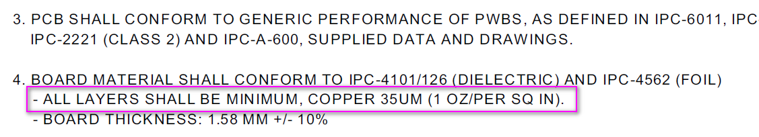
②部分板会提到当阻焊开窗与焊盘等大时，允许加大阻焊开窗单边不超过0.05mm或0.06mm（如下图）。----客户接受我司建议：直接按我司规范加大即可，以保证阻焊不上SMT焊盘
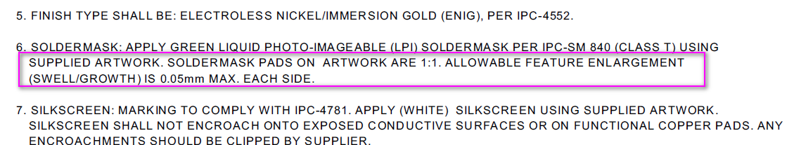
③部分板有定义为焊盘的属性，但是没有阻焊开窗即为盖阻焊的效果（如下图）---客户接受我司建议：后续此类要求的板，没有设计开窗的焊盘都按文件制作。（为什么会有这种问题，是因为这种焊盘将两个不同的网络连接在一起，在ECAD软件里必须以这种方式完成，此点请工程了解。）
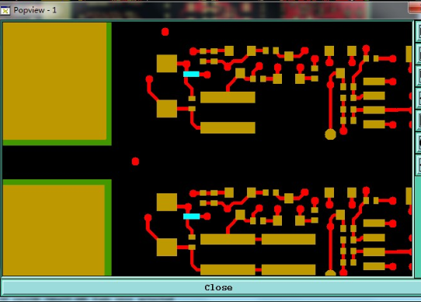
④部分板有提到板厚测量铜皮区域（如下图）--后续此类板提到此说明的成品板厚都不包括阻焊厚度
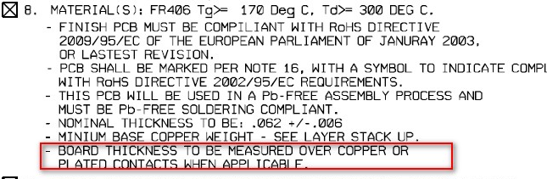
⑤部分板层间介质公差要求，实际公差超出IPC-II级能力（如下图）-----后续此类要求的层间介质厚度公差都按IPC-II来控制
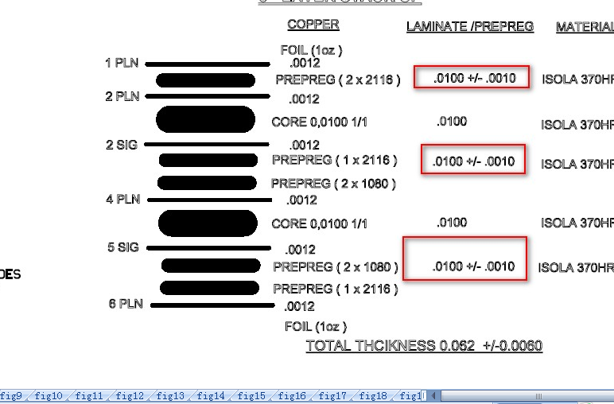
⑥当部分订单提到PCB板为高压板，而且有附带其他与制版不相关的说明时，忽略以下说明信息，并且不做高压测试
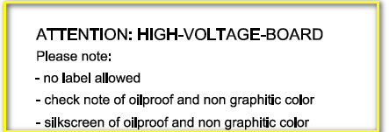
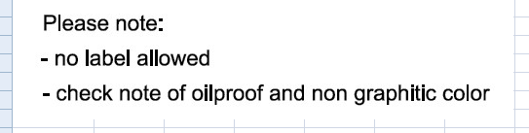

8.顾客GERBER文件:
当客户提供gerber文件和odb两套文件时，直接忽略odb文件，以gerber文件为准
9.拼板要求
①客户在设计时先用自动化拼板平台检查利用率，输出大于等于75%的拼板给我司；如果客户一直拼不到75%，则发单板文件给我司并在制板说明上标注”需要拼板”，由我司提供利用率大于等于75%的拼板给客户确认。
②所有型号，第一次EQ确认时都需要告诉客户当前拼板的利用率是多少，格式可以参考下图
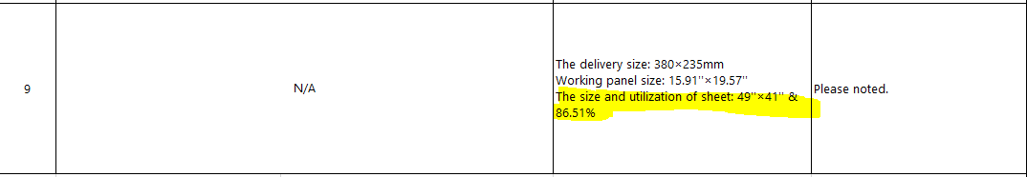

CAM部分：
1.顾客不允许有打叉板
2.满足Siemens MFR 290/020的同时，也要满足IPC-II级标准
3.针对部分板设计一堆字符，有些印在开窗上，有些印在基材区域且无空间加大的问题，客户接受设计成一堆的字符做删除处理
